Комарова И.И.
Степанова О.Н.

МЕТОДИКА ЗАПОЛНЕНИЯ ЖУРНАЛА СОПРОВОЖДЕНИЯ ДЕТСКОЙ ОДАРЕННОСТИ

2021г.

СОДЕРЖАНИЕ

1 | Введение | 3
2 | Описание Журнала сопровождения детской одаренности | 3
3 | Пошаговая инструкция по заполнению Журнала сопровождения детской одаренности | 5
4 | Использованная литература | 17
5 | Приложение | 18

Введение
Основная проблема в системе образования по диагностике одаренности была в отсутствии понимания природы одаренности и механизмов ее выявления. Данная методика выявления, развития и сопровождения одаренности позволяет решить данную проблему, используя механизм педагогического наблюдения.
Журнал сопровождения детской одаренности заводится на каждого ребенка в детском саду или начальной школе и представляет собой набор таблиц, содержащих наблюдения за его развитием (далее Журнал).
Работа по Журналу поможет коллективу организации сформировать базу данных детей образовательной организации по направлениям одаренности, а её анализ, поможет увидеть перспективы развития в целом по организации, выстроить правильные образовательные отношения между ребенком и взрослыми.
Заполненный Журнал сопровождения детской одаренности передается к выпуску ребенка из детского сада и начальной школы его родителям/законным представителям. Информированность родителей и ребенка о сильных сторонах его личности на основе Журнала, поможет родителям и педагогам найти оптимальную траекторию индивидуального образовательного лифта для его развития, определить направление в профилированных классах основной школы, составить осознанный выбор будущей профессии и дальнейшего образования.
- Описание Журнала сопровождения детской одаренности
«Журнал сопровождения детской одаренности» – это набор таблиц, в которые воспитатели/учитель заносят результаты наблюдений за развитием каждого ребенка. Данные по каждому ребёнку воспитатели /учитель обсуждает с родителями ребенка, и они выбирают совместно индивидуальную траекторию его развития. Журнал позволяет фокусировать внимание воспитателей/педагогов на развитие каждого ребенка.
В конце 2017 года была предпринята попытка автоматизировать процесс фиксации видов одаренности в автоматизированной системе, разработанной по заказу Министерства образования и науки РФ. Система в соответствии с ТЗ (техническим заданием) была доведена до уровня однопользовательской модели. Она основывалась на «Журнале сопровождения детской одаренности» Комаровой/Степановой. Сегодня основная часть детских садов используют эту систему.
«Журнал сопровождения детской одаренности» был представлен на ряде Международных конференций (ECCE-2019, ECCE-2020 и др.) и высоко оценен ведущими специалистами по одаренности. Вот как отозвался о журнале Н.Е. Веракса: « …Здесь впервые представлена семья и ребенок. Она позволяет исследователю определить, какие ценности и какие традиции заложены в этой конкретной семье, поддерживались ли они. Учитывая, что проводится исследование в различных видах одаренности, мы можем оценить различные аспекты одаренности. Получается, что всё окружение работает на ребенка и на развитие его одаренности. Это особый доступный инструмент исследования ребенка, и психогенетика здесь явно присутствует».
По оценке Е.С. Беловой, Журнал позволяет выявить родовые связи в развитии одаренности.
Для ведения учета динамики развития детской одаренности в республике необходима многопользовательская автоматическая система сопровождения детской одаренности, которая бы позволила объединить результаты отдельных исследований ребенка объединить в единую информационную базу с целью управления процессами развития одаренности. Она позволит быстро и удобно осуществлять идентификацию и фасилитацию разных аспектов одарённости у каждого ребенка с учетом собственной образовательной траектории учреждения, а также реализовать, заложенную в проекте формирования экосистемы одаренности «Карты одаренности РС (Я)».
Процесс остановился из-за нехватки средств финансирования процесса многопользовательской автоматизации и цифровизации проекта «Одаренный ребенок».
- Пошаговая инструкция по заполнению Журнала сопровождения детской одаренности
Шаг 1. Родительское собрание «Составление индивидуальной траектории развития ребенка на основе Журнала сопровождения детской одаренности».
Шаг 2. У родителей / законных представителей берется согласие на обработку персональных данных (приложение1).
Шаг 3. Заполнение, согласно инструкции всех таблиц электронного журнала в течение трех месяцев (сентябрь, октябрь, ноябрь).
1. Заполнение страницы "Паспорт ребенка".
С целью сохранения и защиты индивидуальных данных Журналы заводятся под Nick (индивидуальным именем) и ID (индивидуальный номер) каждого ребенка. Доступ к ним определяется специальным приказом заведующего/ директора образовательной организации, и распространяется на лиц, ведущих Журнал, и дополнительно определенных специалистов (медицинских работников, психологов, учителей-логопедов и др.).
2. Заполнение страницы "Общие сведения".
Данную страницу заполняют родители/законные представители или педагоги со слов родителей/законных представителей.
3. Заполнение страницы "Родительские приоритеты": если есть – ставить "1", если нет – ничего не ставить.
4. Заполнение страницы "Карта рода": если есть – ставить "1", если нет – ничего не ставить.
5. Заполнение страницы "КИОР".
Страница «КИОР» – это аббревиатура из названия «Карта индивидуальной одаренности ребенка». Страница «КИОР» заполняется один раз в месяц с итогов системных ежедневных наблюдений воспитателей, отмечаемых воспитателями в Рабочем журнале. Ведение Рабочего журнала начинается с сентября месяца, где вписываются ежедневные наблюдения за проявлениями способностей и задатков детей во время пребывания в образовательной организации. В Рабочем журнале рекомендуется также вести записи со слов родителей о проявлениях способностей и задатков детей в семейной обстановке.
Воспитатели / учитель ведут эти записи в Рабочем журнале по следующей форме (рисунок 1).
Рисунок 1

Обычно воспитатель в Рабочем журнале на своей смене делает – 3-4 записи в день, а то и меньше.
По итогам ежедневных записей, воспитатели выстраивают картину одаренности на всю группу за месяц и начинают заполнять в электронном Журнале страницу КИОР каждого ребенка. Страница КИОР заполняется каждый месяц: если запись о выявленных видах способностей ребенка повторилась более 3 раз в Рабочем журнале, есть смысл поставить цифру 1 в электронном Журнале в графе за наблюдаемый месяц. Если нет, тот ничего не ставится.
По истечении трех месяцев с начала ведения Журнала каждого ребенка, система автоматически выведет частоту и проценты каждого вида способностей ребенка в странице КИОР, также автоматически выведет частоту и проценты каждого вида способностей в страницах «Родительские приоритеты» и «Карта рода».
Шаг 4. Проработка и интерпретация Журнала каждого ребенка по итогам трех месяцев после запуска Журнала (декабрь).
Итак, все страницы электронного Журнала каждого ребенка в течение трех месяцев его пребывания в детском саду (сентябрь, октябрь, ноябрь) заполнены. Теперь у вас есть результаты за три месяца. Приступаем к анализу. Переходите на страницу "Результат наблюдений". Включите сортировку в столбике таблицы «частота по карте рода» "от максимального к минимальному" (рисунок 2). Здесь вы увидите, что система автоматически рассортировала виды одаренностей, присущих семье в таблице «Родительские приоритеты при воспитании ребенка». Это будет видно и на таблицах страницы и на диаграммах с кривой Парето с правой стороны от таблиц.
Рисунок 2
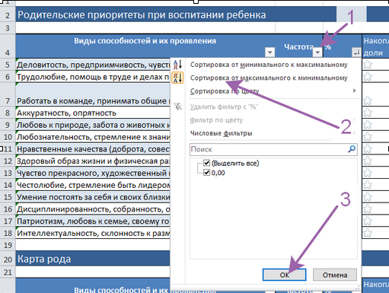
Аналогично включаете на данной странице «Результаты наблюдений» в таблице «Карта индивидуальной одаренности ребенка», в столбиках «частота» и «%» сортировку от максимального к минимальному. Виды одаренности, которые находятся слева от пересечения кривой Парето на уровне шкалы 80% ,определяют основные виды одаренности ребенка (рисунок 2).
Рисунок 3
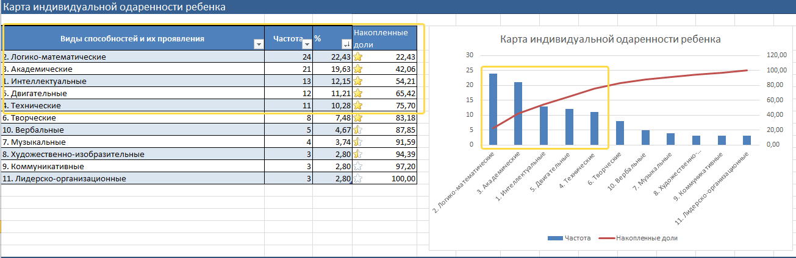
Аналогично определяются основные одарённости рода ребенка (пересечение кривой Парето на уровне шкалы 80%).
Ведущие родительские приоритеты также определяются на диаграмме по пересечению кривой Парето на уровне шкалы 80%.
Соотношение Карты рода и Карты индивидуальных способностей ребенка, можно будет проанализировать, если включите сортировку в столбике таблицы «Частота по КИОР» "от максимального к минимальному". Здесь вы увидите, что система автоматически рассортировала виды одаренностей, присущих ребенку по результатам ваших наблюдений и записей в Журнале.
Фиксирование результатов соотношения Карты рода и карты индивидуальных способностей ребенка также можно наблюдать на диаграмме с правой стороны от таблицы. Столбики голубого цвета – частота по Карте рода, столбики синего цвета – частота по КИОР.
Данный анализ при помощи страницы «Результат наблюдений» дает возможность оценить, какие виды одаренности представлены у ребенка наиболее ярко и какие виды способностей и их проявления в приоритете у родителей (Таблица 1).
Таблица 1
Nick ребенка: лилия
Ведущие родительские приоритеты | Основные одаренности рода | Основные одаренности ребенка
- любознательность  - интеллектуальность  - ЗОЖ, физическая развитость  - чувство прекрасного  - нравственность | - двигательные  - лидерско-организационные  - логико-математические  - интеллектуальные  - коммуникативные  - академические | - интеллектуальные  - академические  - логико-математические  - двигательные  - вербальные  - лидерско-организационные
Что дает вам знание этих данных?
1. Анализ таблиц «Карты индивидуальных способностей ребенка» поможет вывести индивидуальную траекторию развития одаренности ребенка. Поможет построить, скорректировать образовательную модель детского сада относительно полученных данных с Журнала.
2. Анализ таблиц «Родительские приоритеты», «Карта рода» поможет выявить скрытую и потенциальную одаренность ребенка – практика показывает, что не у всех детей ярко проявляется одаренность, а анализ Карты рода и родительских приоритетов даст вам такую возможность, возможность наблюдать скрытую или потенциальную одаренность ребенка опираясь на данные Карты рода и родительских приоритетов.
Аналитическая работа по сопоставлению данных Журнала проводится в ноябре (через три месяца с начала наблюдения) и в конце учебного года (в мае).
Шаг 5. Проектирование индивидуальной траектории развития каждого ребенка по результатам интерпретации его Журнала совместно с родителями (декабрь).
Индивидуальная образовательная траектория — персональный путь реализации интеллектуально-творческого личностного потенциала каждого ребенка. При выборе индивидуального пути развития воспитатели ограничены не только рамками ФГОС, но и соображениями целесообразности.
По истечению трех месяцев после запуска проекта «Одаренный ребенок», системных наблюдений за развитием ребенка, и анализа имеющихся данных Журнала, определяется его индивидуальная траектория развития. Мы предлагаем три варианта индивидуальной траектории развития ребенка, они обсуждаются с родителями, и утверждается один из них (рисунок 4).
- Развитие имеющихся проявлений одаренности;
- Развитие проявлений одаренности, развитых хуже ;
- Развитие стабильных проявлений одаренности.

Рисунок 4

Данные наблюдений за каждым ребенком на странице наблюдаемого ребенка необходимо зафиксировать. Рекомендуем по этой форме (таблица 2), которую используют наши практики из пилотных образовательных организаций Якутии.

Таблица 2
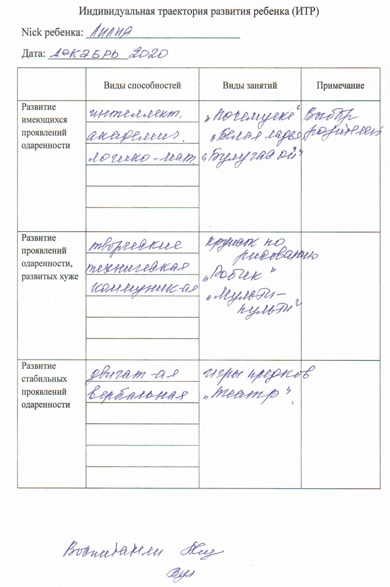

Шаг 6. Проведение ежеквартального семинара в образовательной организации по результатам запуска Журнала «Планирование образовательной среды в зависимости от результатов группового мониторинга» (декабрь).
После выводов по каждому Журналу составляется групповой мониторинг, используется таблица 6 из отчетных документов, которая называется «Сводная таблица наилучших достижений воспитанников/обучающихся образовательной организации (краткое название ОО) ______ за 20 ___ год» (рисунок5 ).
Рисунок5
Инструкция по заполнению таблицы:
В сводную таблицу вносятся данные (Фамилия, имя) ребенка по каждой возрастной группе.
- Условием включения данных ребенка в сводную таблицу являются результаты наилучших проявлений способностей воспитанников/учеников за год, о чем должны свидетельствовать записи в Журналах сопровождения детской одаренности ребенка. Воспитатели/ учитель начальных классов в конце года обобщают записи в Журнале по каждому ребенку и максимальное проявление одного или нескольких видов способностей заносят в вышеуказанную таблицу.
2. Данная таблица служит основным показателем наилучших проявлений способностей воспитанников/учеников соответствующей возрастной группы / класса образовательной организации за 20___ - 20___ учебный год и служит ориентиром для построения или адаптации образовательной модели/образовательной программы организации на следующие года.
Шаг 9. Корректировка образовательной программы и развивающей образовательной среды по результатам ежеквартального семинара.
Шаг 10. Заполнение, согласно инструкции таблиц КИОР электронных журналов в течение шести месяцев (декабрь – май).
Шаг 11. Проработка и интерпретация Журнала каждого ребенка по итогам пяти месяцев (декабрь-май) (рисунок 6 -7).

Рисунок 6

Рисунок 7

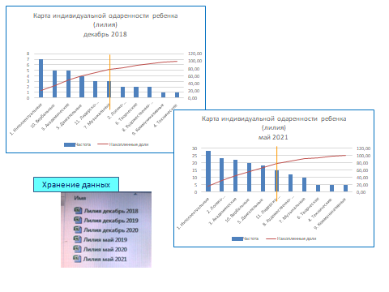

Шаг 12. Проведение ежеквартального семинара в образовательной организации «Подведение итогов за учебный год (выводы по каждому ребенку, по группе детей в целом, проблемы, пути решения, предложения на следующий учебный год)».

На семинаре после обсуждения динамики развития основных одаренностей ребенка за учебный год (с сентября по май), в целом динамики развития основных одаренностей наблюдаемой группы, вносятся предложения в образовательную модель образовательной организации, составляется база данных детской одаренности образовательной организации
Опираясь на эту модель выявления детской одаренности (рисунок 8) конструируется программа развития образовательной организации на следующие года

Рисунок 8

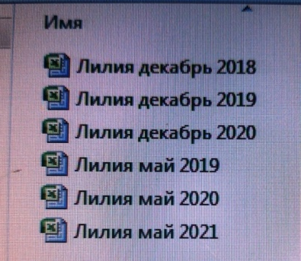

ИСПОЛЬЗОВАННАЯ ЛИТЕРАТУРА:
- Комарова Т.С. Формирование способности к регуляции рисовальных движений руки у детей дошкольного возраста // Генезис сенсорных способностей / Под ред. Л.А. Венгера. — М.: Педагогика, 1976. — С. 162– 172.
- Концепция российской национальной системы выявления и развития молодых талантов» // [Электронный ресурс]. Доступен по адресу: http://edu53.ru/np-includes/upload/2012/09/10/2837.pdf
- Лиссабонская стратегия // [Электронный ресурс]. Доступен по адресу: http://n-europe.eu/glossary/term/648
- Макаров В.Л. Экономика знаний: Уроки для России // [Электронный ресурс]. Доступен по адресу: http://www.nkj.ru/archive/articles/2874/
- Мурылев В.А. Информация в культуре // Аналитика культурологии component/k2/item/202–article_14.html
- ОБРАЗОВАНИЕ ДЛЯ ПРОЦВЕТАНИЯ. Примерная общеобразовательная программа дошкольного образования. / Под ред. С.М. Авдеевой, И.И. Комаровой, Т.С. Комаровой, С.С. Славина. — М.: АСИ, 2014. — 320 с.
- Президентская инициатива «Наша новая школа» // [Электронный ресурс]. Доступен по адресу: http://nasha-novaya-shkola.ru/?q=node/4
- Теплов Б.М. Проблемы индивидуальных различий. — М., 1961. — С. 9.
- Чуклин М. История развития представлений об одарённости // [Электронный ресурс]. Доступен по адресу: HTTP://NSATURNIA.RU/METODIKA/ISTORIYA-RAZVITIYA-PREDSTAVLENIJ-OB-ODARENNOSTI/
- Юркевич Ю.С. Система работы с одарёнными детьми в российском образовании: сегодняшний опыт и завтрашние перспективы
- A New Strategy for Sport: Consultation Paper // [Электронный ресурс]. Доступен по адресу: ttps://www.gov.uk/government/uploads/system/uploads/attachment_data/fil e/450712/1619-F_Sports_Strategy_ACCESSIBLE.pdf
- A Report for the Sutton Trust By Jane Waldfogel and Elizabeth Washbrook 1 February 2010.
- A Transdisciplinary Vision for Concerted Action // [Электронный ресурс]. Доступен по адресу: http://www.unesco.org/education/tlsf/mods/theme_a/popups/mod01t05s01.h tml
- An Early Start Young Learners and Modern Languages in Europe and Beyond // [Электронный ресурс]. Доступен по адресу: http://www.poliglotti4.eu/docs/Research/An_Early_Start_Young_Learners_and_ Modern_Languages_in_Europe_and_Beyond.pdf
- Asynchronous Development // [Электронный ресурс]. Доступен по адресу: http://www.nagc.org/resources-publications/resources/social-emotionalissues/asynchronous-development
- Bevan-Brown, J. (2005). “Providing a Culturally Responsive Environment for Gifted Māori Learners”. International Education Journal, vol. 6 no. 2, pp. 150–55 // [Электронный ресурс]. Доступен по адресу: http://ehlt.flinders.edu.au/education/iej/articles/V6n2/Bevan/paper.pdf
- Bevan-Brown, J. (1996). “Special Abilities: A Māori Perspective”. In Gifted and Talented: New Zealand Perspectives, ed. D. McAlpine and R. Moltzen. Palmerston North: Massey University ERDC Press; Smith Adrian/ Catering for the learning needs of gifted and talented students in a New Zealand context // http://appa.org.nz/wp-content/uploads/2014/11/A-Smith-Catering-for-the- ВЕСТНИК СОЮЗА РОДИТЕЛЕЙ И ПЕДАГОГОВ 77 Learning-Needs-of-Gifted-and-Talented-Students-in-a-New-ZealandContext.pdf
- Carneiro, P., F. Cunha, and J. J. Heckman. Interpreting the Evidence of Family Influence on Child Development. In The Economics of Early Childhood Development: Lessons for Economic Policy, Minneapolis, Minnesota. The Federal Reserve Bank. Presented at "The Economics of Early Childhood Development: Lessons for Economic Policy Conference," Minneapolis Federal Reserve Bank, Minneapolis, MN. October 17, 2003

Приложение 1
Согласие на обработку персональных данных
- Я, (ФИО)________________________________________________________
_________________________________________________________________
Проживающий (ая) по адресу ______________________________________ _________________________________________________________________
Паспорт____________________________ выдан _________ __________________________________________________________________
в соответствии с Федеральным законом № 152-ФЗ от 27 июля 2006 года «О персональных данных» своей волей даю свое согласие на обработку следующих персональных данных в рамках проекта «Одаренный ребенок»:
• фамилия, имя, отчество;
• адрес проживания;
• номер паспорта, сведения о дате его выдачи и выдавшем его органе;
• состав семьи;
• образование;
• иные данные, необходимые для участия в проектах, конкурсах в сфере дошкольного образования.
- Перечень действий с персональными данными, на которые я даю свое согласие:
• сбор, хранение и использование данных, перечисленных в п.1.;
• передача данных в организации, задействованной в реализации проектов, конкурсов в сфере дошкольного образования, осуществление предоставления компенсационных выплат и другое в соответствии с федеральным законодательством, законодательством субъекта Федерации, нормативными правовыми актами органов местного самоуправления.
- Настоящее письменное согласие действует на период действия договора между образовательной организацией и родителем (законным представителем).

Дата ______________ Подпись_____________ / _________________________________/

В законченной версии (Lock-Giftedness) Журнал имеет электронный вариант, в ней нельзя менять текст вопросов и т.д. – только отвечать.
Н.Е. Веракса, российский психолог, специалист по психологии дошкольного образования, доктор психологических наук, профессор, ректор Московской педагогической академии дошкольного образования, руководитель лаборатории психологии и педагогики способностей Института психолого-педагогических проблем РАО, главный редактор журнала «Современное дошкольное образование. Теория и практика", почетный профессор Гетеборгского университета
Е. С. Белова, российский психолог, специалист в области возрастной и педагогической психологии, психологии одаренности, кандидат психологических наук, ведущий научный сотрудник лаборатории психологии одарённости Психологического института РАО

